新 书 推 荐

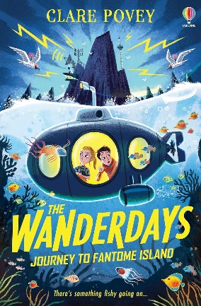
中文书名：《旺德戴一家：奇幻岛之旅》
英文书名：The Wanderdays: Journey to Fantome Island
作 者：Clare Povey
出 版 社：Usborne
代理公司：ANA
页 数：352页
出版时间：2024年6月
代理地区：中国大陆、台湾
审读资料：电子稿
类 型：7-12 儿童文学

《水石》月度图书作者克莱尔·波维（Clare Povey）全新中年级系列作品

敢不敢加入旺德戴一家（Wanderdays）的第一次惊险冒险？孩子们将在水下展开一场惊心动魄的探险，探寻神秘的奇幻岛上到底发生了什么。

“这个冒险故事扣人心弦，紧张刺激，中心又传递着有关生态的重要信息”。
——劳拉·诺克斯（Laura Noakes）（Cosima Unfortunate Steals a Star的作者）

内容简介：

敢不敢加入旺德戴一家（Wanderdays）的第一次惊险冒险？孩子们将在水下展开一场惊心动魄的探险，探寻神秘的奇幻岛上到底发生了什么。

快来认识一下弗洛（Flo）和约瑟夫·旺德戴（Joseph Wanderday）。他们的妈妈是世界上最伟大的探险家之一，但在最近一次探险中失踪了。一个神秘的陌生人突然出现，他们发现了妈妈此行的危险。

原来，这不是一次普通的探险，妈妈是想揭露弗雷德里克·泰坦爵士（Sir Frederick Titan）犯下的罪行。弗雷德里克·泰坦爵士是备受喜爱的电视主持人，自称是自然世界的保护者。

弗洛、约瑟夫和他们的朋友芬米（Funmi）、艾萨克（Isaac）找到了一张地图，并根据线索来到了一个秘密小岛，去拯救妈妈，揭露泰坦的阴谋......

本书卖点：

- 《水石》月度图书作者克莱尔·波维（Clare Povey）全新中年级系列作品，非常适合M.G.伦纳德（M.G. Leonard）和托马斯·泰勒（Thomas Taylor）的书迷。

- 该系列以气候变化和环保行动等适时的STEM主题为题材。

- 《非常小特务》（Spy Kids）结合《夺宝奇兵》（Indiana Jones），《旺德戴一家：奇幻岛之旅》是一部令人兴奋的冒险故事，充满了阴谋、幽默和对自然世界的好奇。

作者简介：

克莱尔·波维（Clare Povey）是一名作家，也是作家和艺术家网站的编辑和社区经理。她从小就受到当地图书馆故事的启发，爱上了阅读。父母买的Usborne版《法语第一千词》让克莱尔对法语也充满了热情。克莱尔攻读了法语和法语国家研究学位，她的第一本书《巴斯蒂安·邦利弗的意外故事》（The Unexpected Tale of Bastien Bonlivre）曾被评为《水石》月度图书。

感谢您的阅读！
请将反馈信息发至：版权负责人
Email：Rights@nurnberg.com.cn
安德鲁·纳伯格联合国际有限公司北京代表处
北京市海淀区中关村大街甲59号中国人民大学文化大厦1705室, 邮编：100872
电话：010-82504106, 传真：010-82504200
公司网址：http://www.nurnberg.com.cn
书目下载：http://www.nurnberg.com.cn/booklist_zh/list.aspx
书讯浏览：http://www.nurnberg.com.cn/book/book.aspx
视频推荐：http://www.nurnberg.com.cn/video/video.aspx
豆瓣小站：http://site.douban.com/110577/
新浪微博：安德鲁纳伯格公司的微博_微博 (weibo.com)
微信订阅号：ANABJ2002

